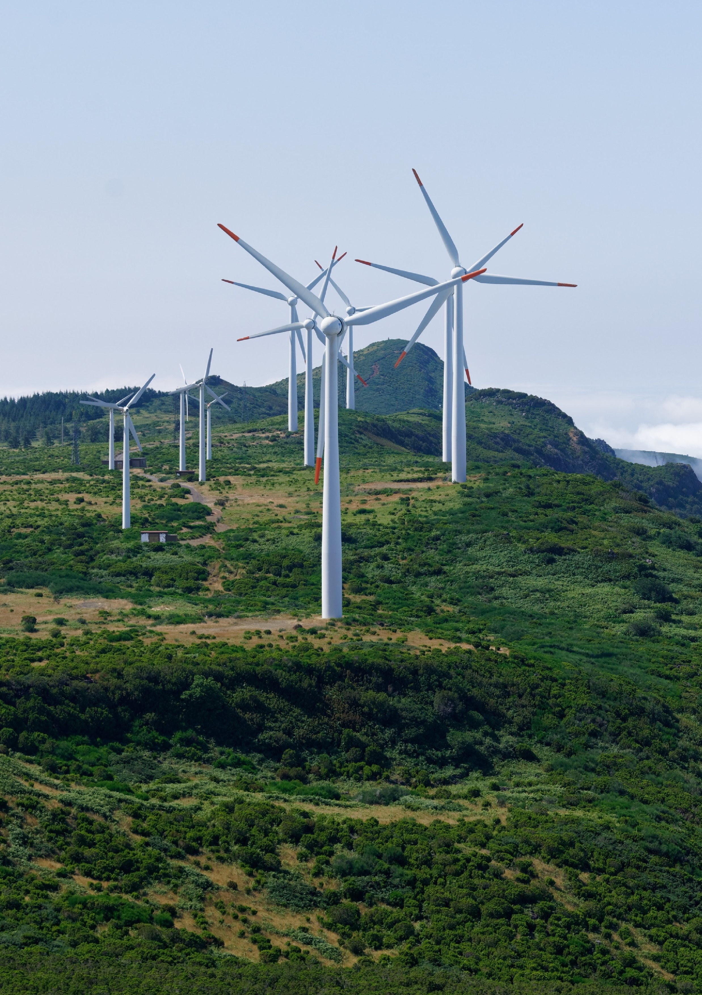

ПЕРЕЧЕНЬ
БАЗОВЫХ РЕШЕНИЙ ДЛЯ ЭКОЛОГИЧЕСКОГО СТРОИТЕЛЬСТВА ОБЪЕКТОВ ТУРИСТИЧЕСКОЙ ИНФРАСТРУКТУРЫ

CОДЕРЖАНИЕ
I. | Общие положения |  | 4
II. | Нормативные правовые акты и рекомендации в области устойчивого развития и «зеленого» строительства |  | 5
III. | Характеристика базовых решений «зеленого» строительства, рекомендуемые АО «Корпорация Туризм.РФ» при строительстве туристической инфраструктуры |  | 10
 | 1. Охрана окружающей среды
 | 1.1 | Определение и сохранение экологической ценности участка | 10
 | 1.2 | Сокращение локального перегрева и озеленение территории | 14
 | 1.3 | Сокращение светового загрязнения среды | 15
 | 1.4 | Сокращение шумового загрязнения среды | 17
 | 1.5 | Сокращение загрязнения атмосферного воздуха | 18
 | 1.6 | Регулирование водного баланса территории | 22
 | 2. Качество внутренней среды
 | 2.1 | Повышение качества внутреннего воздуха | 23
 | 2.2 | Обеспечение качества воды | 25
 | 2.3 | Обеспечение акустического комфорта | 26
 | 2.4 | Индивидуальное регулирование параметров микроклимата | 28
 | 3. Ответственное применение материалов
 | 3.1 | Применение сертифицированной древесины | 29
 | 3.2 | Применение местных строительных материалов | 30
 | 3.3 | Применение экологичных строительных и отделочных материалов | 31
 | 3.4 | Применение технологии быстровозводимого строительства | 32
 | 4. Энергоэффективность
 | 4.1 | Энергоэффективность (комплекс мероприятий) | 33
 | 4.2 | Учет энергоресурсов | 35
 | 5. Водоэффективность
 | 5.1 | Водоэффективность (комплекс мероприятий) | 36
 | 5.2 | Сбор серой воды | 38
 | 5.3 | Сбор дождевой воды | 39
 | 6. Управление отходами
 | 6.1 | Организация раздельного сбора отходов | 40
 | - Инклюзивность
 | 7.1 | Инклюзивность | 43
IV. | Приложение |  | 44

- ОБЩИЕ ПОЛОЖЕНИЯ

Формирование экологических требований к объектам туристической инфраструктуры основано на соблюдении принципа устойчивого развития общества. Этот принцип заключается в том, что при осуществлении градостроительной деятельности обеспечиваются безопасность и благоприятные условия жизнедеятельности человека, ограничивается негативное воздействие хозяйственной и иной деятельности на окружающую среду и обеспечивается охрана и рациональное использование природных ресурсов в интересах настоящего и будущего поколений.
Реализация принципа устойчивого развития сопряжена со следующими аспектами человеческой деятельности:
- социально-культурным;
- экологическим;
- экономическим.
Социально-культурный аспект формирует категории оценки потребностей, отражающие представления современного поколения о качестве жизни, категории оценки сохранения культурной и территориальной идентичности.
Экологический аспект формирует категории оценки потребления природных ресурсов, отражающие стремление современного поколения обеспечить для следующих поколений справедливое право на пользование невозобновляемыми и возобновляемыми ресурсами Земли.
Экономический аспект формирует категории оценки соотношения потребностей и потребления, отражающие стремление к снижению стоимости жизненного цикла объекта туристической инфраструктуры: экономической эффективности эксплуатации объектов и сокращения затрат при его эксплуатации.
В рамках настоящего Перечня базовых решений рассматривается экологический аспект строительства туристической инфраструктуры, который включает в себя:
- мероприятия и решения, направленные на минимизацию негативного воздействия на окружающую среду при строительстве и эксплуатации объектов туристической инфраструктуры;
- технологии «зеленого» строительства (экологического строительства), обеспечивающие сокращение потребления ресурсов и расходов на эксплуатацию объектов в период эксплуатации.
В Российской Федерации экологические требования к объектам строительства регулируются федеральными законами, постановлениями Правительства Российской Федерации, приказами министерств и ведомств, сводами правил, санитарными нормами, государственными стандартами и рекомендациями. Также в практике используются международные и негосударственные стандарты, системы сертификации устойчивого развития, «зеленого» и экологичного строительства.
В настоящем Перечне можно ознакомиться с основными нормативными правовыми актами в области экологии, природоохраны, «зеленого» строительства и ресурсосбережения, регулирующими отрасли строительства и туризма. При проектировании и строительстве объектов туристической инфраструктуры рекомендуется учитывать и использовать данные документы.
АО «Корпорация Туризм.РФ», проанализировав лучшие международные и российские практики «зеленого» строительства, сформировало перечень базовых решений в соответствии с нормами российского законодательства и принципами экономической и экологической целесообразности для объектов туристической инфраструктуры. Данные решения раскрывают и дополняют действующие строительные нормы, не требуют дополнительных финансовых затрат, либо требуют минимальных затрат, но создают комфортные условия и преимущества для застройщиков, операторов и пользователей объектов туристической инфраструктуры.

- НОРМАТИВНЫЕ ПРАВОВЫЕ АКТЫ И РЕКОМЕНДАЦИИ В ОБЛАСТИ УСТОЙЧИВОГО РАЗВИТИЯ И «ЗЕЛЕНОГО» СТРОИТЕЛЬСТВА

ФЕДЕРАЛЬНЫЕ ЗАКОНЫ И ПОСТАНОВЛЕНИЯ

- Федеральный закон от 29.12.2004 № 190-ФЗ «Градостроительный кодекс Российской Федерации».
- Федеральный закон от 10.01.2002 № 7-ФЗ «Об охране окружающей среды».
- Федеральный закон от 23.11.2009 № 261-ФЗ «Об энергосбережении и о повышении энергетической эффективности и о внесении изменений в отдельные законодательные акты Российской Федерации».
- Федеральный закон от 23.11.1995 № 174-ФЗ «Об экологической экспертизе».
- Федеральный закон от 14.03.1995 № 33-ФЗ «Об особо охраняемых природных территориях».
- Приказ Минприроды России от 01.12.2020 № 999 «Об утверждении требований к материалам оценки воздействия на окружающую среду».
- Постановление Правительства Российской Федерации от 16.02.2008 № 87
«О составе разделов проектной документации и требованиях к их содержанию».
- Постановление Правительства Российской Федерации от 21.09.2021 № 1587 «Об утверждении критериев проектов устойчивого (в том числе зеленого) развития в Российской Федерации и требований к системе верификации проектов устойчивого (в том числе зеленого) развития в Российской Федерации».

БАЗОВЫЕ СВОДЫ ПРАВИЛ

- СП 47.13330.2016 «Инженерные изыскания для строительства. Основные положения».
- СП 502.1325800.2021 «Инженерно-экологические изыскания для строительства. Общие правила производства работ».
- СП 257.1325800.2020 «Здания гостиниц. Правила проектирования».
- СП59.13330.2012 «Доступность зданий и сооружений для маломобильных групп населения».

ГОСУДАРСТВЕННЫЕ СТАНДАРТЫ

- Устойчивое развитие
- ГОСТ Р 57274.1-2016 Устойчивое развитие в строительстве. Часть 1. Общие положения.
- ГОСТ Р 57274.2-2016 Устойчивое развитие в строительстве. Часть 2. Принципы оценки экологических показателей.
- ГОСТ Р 57274.3-2016 Устойчивое развитие в строительстве. Часть 3. Принципы оценки социальных показателей.
- ГОСТ Р 57274.4-2016 Устойчивое развитие в строительстве. Часть 4. Принципы оценки экономических показателей.

- Охрана окружающей среды
- ГОСТ Р 57635-2017 Туризм и услуги в сфере туризма. Рекомендации по разработке требований охраны окружающей среды для средств размещения.
- ГОСТ Р 59782-2021 Охрана окружающей среды. Биологическое разнообразие. Рекомендации по формированию и реализации коммерческой организацией программы по сохранению биологического разнообразия.
- ГОСТ Р ИСО 14008-2019 Денежная оценка воздействия на окружающую среду и соответствующих экологических аспектов.

- «Зеленые» стандарты
- ГОСТ Р 54964-2012 «Экологические требования к объектам недвижимости».
- ГОСТ Р 55654-2013 Проектирование зданий с учетом экологических требований. Внутренняя среда. Общие принципы.
- ГОСТ Р 58875-2020 «Зеленые» стандарты. Озеленяемые и эксплуатируемые крыши зданий и сооружений. Технические и экологические требования.
- ГОСТ Р 59370-2021 «Зеленые» стандарты. Посадочный материал декоративных растений.
- ГОСТ Р 70319-2022 «Зеленые» стандарты. Система сбора дождевой воды: очистка, хранение, использование.
- ГОСТ Р 70339-2022 «Зеленые» стандарты. Финансирование строительной деятельности в целях устойчивого развития. Рамочные основы и принципы.
- ГОСТ Р 70346-2022 «Зеленые» стандарты. Здания многоквартирные жилые «зеленые». Методика оценки и критерии проектирования, строительства и эксплуатации.
- ПНСТ 646-2022 «Зеленые» стандарты. «Зеленая» продукция и «зеленые» технологии. Методика оценки снижения углеродного следа.
ГОСТ Р 59403-2021 Услуги профессиональной уборки – клининговые услуги. Экологическая уборка. Общие технические требования.
- Ресурсосбережение
- ГОСТ Р 52104 – 2003 Ресурсосбережение. Термины и определения.
- ГОСТ Р 52106 - 2003 Ресурсосбережение. Общие положения.
- ГОСТ Р 52108-2003 Ресурсосбережение. Обращение с отходами. Основные положения.
- ГОСТ 30772-2001 Ресурсосбережение. Обращение с отходами. Термины и определения.
- ГОСТ Р 55088-2012 Ресурсосбережение. Обращение с отходами. Принципы рационального обращения с отходами.
- ГОСТ Р 57678-2017 Ресурсосбережение. Обращение с отходами. Ликвидация строительных отходов.
- ГОСТ Р 55103-2012 Ресурсосбережение. Эффективное управление ресурсами. Основные положения.
- ГОСТ Р 56828.27-2017 Наилучшие доступные технологии. Ресурсосбережение. Методология обработки отходов в целях получения вторичных материальных ресурсов.
- ГОСТ Р 56828.22-2017 Наилучшие доступные технологии. Ресурсосбережение. Стратегии, принципы и методы экологически ориентированного обращения с отходами.
- ГОСТ Р 56828.4-2015 Наилучшие доступные технологии. Подходы к проведению сравнительного анализа ресурсоэффективности и экологической результативности предприятий для предупреждения или минимизации негативного воздействия на окружающую среду.
Энергосбережение и энергоэффективность
- ГОСТ Р 53905-2010 Энергосбережение. Термины и определения.
- ГОСТ 31532-2012 Энергосбережение. Энергетическая эффективность. Состав показателей. Общие положения.
- ГОСТ 31607-2012 Энергосбережение. Нормативно-методическое обеспечение. Основные положения.
- ГОСТ Р 54862-2011 Энергоэффективность зданий. Методы определения влияния автоматизации, управления и эксплуатации здания.
- ГОСТ Р 56295-2014 Энергоэффективность зданий. Методика экономической оценки энергетических систем в зданиях.
- ГОСТ Р 56743-2015 Измерение и верификация энергетической эффективности. Общие положения по определению экономии энергетических ресурсов.
- ГОСТ 32498-2013 Здания и сооружения. Методы определения показателей энергетической эффективности искусственного освещения.
- ГОСТ Р 56502-2015 Системы обеспечения микроклимата новых зданий. Оценка энергетической эффективности при проектировании.
- ГОСТ Р ИСО 23045-2013 Проектирование систем обеспечения микроклимата здания. Руководящие указания по оценке энергетической эффективности новых зданий.
- ГОСТ 31167-2009 Здания и сооружения. Методы определения воздухопроницаемости ограждающих конструкций в натурных условиях.
- ГОСТ Р 57260-2016 Климатология строительная. Параметры для расчета естественного освещения с учетом распределения яркости по небосводу.
- ГОСТ Р 56503-2015 Системы кондиционирования воздуха. Расчет затрат энергии.
- ГОСТ Р 56828.24-2017 Наилучшие доступные технологии. Энергосбережение. Руководство по применению наилучших доступных технологий для повышения энергоэффективности.
- ГОСТ Р 56917-2016 Измерение и верификация энергетической эффективности. Определение экономии энергетических ресурсов при эксплуатации отдельных видов оборудования (метод изоляции зоны модернизации).
- ГОСТ Р 59294-2021 Источники света, осветительные приборы и системы искусственного освещения. Показатели энергоэффективности и требования.
- Экологический менеджмент
- ГОСТ Р ИСО 14040 – 2010 Экологический менеджмент. Оценка жизненного цикла. Принципы и структура.
- ГОСТ Р ИСО 14044-2021 Экологический менеджмент. Оценка жизненного цикла. Требования и рекомендации.
- ГОСТ Р ИСО 14001-2007 Системы экологического менеджмента. Требования и руководство по применению.
- ГОСТ Р ИСО 14004-2017 Системы экологического менеджмента. Общие руководящие указания по внедрению.
- ГОСТ Р 54135-2010 Экологический менеджмент. Руководство по применению организационных мер безопасности и оценки рисков. Защита экологических природных зон. Общие аспекты и мониторинг.
- ГОСТ Р 54139-2010 Экологический менеджмент. Руководство по применению организационных мер безопасности и оценки рисков. Изменение климата.
- ГОСТ Р 54134-2010 Экологический менеджмент. Руководство по применению организационных мер безопасности и оценки рисков. Выбросы парниковых газов.
- ГОСТ Р 14.09-2005 Экологический менеджмент. Руководство по оценке риска в области экологического менеджмента.
- ГОСТ Р ИСО 14031-2016 Экологический менеджмент. Оценка экологической эффективности. Руководство по оценке экологической эффективности.
- ГОСТ Р ИСО 14007-2020 Экологический менеджмент. Руководящие указания по определению экологических затрат и выгод.

ДОБРОВОЛЬНАЯ СЕРТИФИКАЦИЯ И СТАНДАРТЫ

- IRIIS. Система оценки качества и сертификации инфраструктурных проектов ВЭБ.РФ. Объекты оценки: транспортная инфраструктура, инженерная инфраструктура, социальная инфраструктура, объекты энергетики.
- Green Zoom «Туристская индустрия». Формирование национального стандарта устойчивого развития туристской̆ инфраструктуры. Система добровольной сертификации туристской инфраструктуры Автономной некоммерческой организация «Научно-исследовательский Институт устойчивого развития в строительстве» (АНО «НИИУРС»).
- Стандарт СТО-56171713-007-2020 «Услуги средств размещения». Система добровольной экологической сертификации продукции, работ и услуг по их жизненному циклу «Листок жизни».
- Стандарт СТО-56171713-043-2021 «Услуги общественного питания». Система добровольной экологической сертификации продукции, работ и услуг по их жизненному циклу «Листок жизни».
- Стандарт СТО НОСТРОЙ 2.35.4-2011. Здания жилые и общественные. Рейтинговая система оценки устойчивости среды обитания.
- Стандарт СТО НОСТРОЙ 2.35.68-2012. Здания жилые и общественные. Учет региональных особенностей̆ в рейтинговой̆ системе оценки устойчивости среды обитания.

РУКОВОДСТВА И МЕТОДИЧЕСКИЕ РЕКОМЕНДАЦИИ

- Практические рекомендации по снижению энергоемкости и повышению экологичности объектов туристской индустрии «Green Zoom», 2022 г. Автор: АНО «НИИУРС».
- Практические рекомендации по комплексному и устойчивому развитию территорий «Green Zoom», 2018 г. Автор: АНО «НИИУРС».
- Руководство курорта «Роза Хутор» по проектированию, строительству, эксплуатации туристской инфраструктуры «Зеленый код», 2022 г. Автор: ООО «Роза Хутор».
- Методические рекомендации по внедрению механизмов и принципов устойчивого развития в индустрии гостеприимства и туризме в России, 2022 г. Авторы: ESG-лаборатория МГУ, Национальное Рейтинговое Агентство (НРА), Экспертный совет Комитета Государственной Думы по туризму и развитию туристической инфраструктуры.

Расширенный перечень нормативных правовых актов представлен в приложении к настоящему Перечню.

